ALPINE VERSTERKT AANBOD MET A290 COLLECTION EN ATELIER ALPINE PROGRAMMA VOOR A390
09/10/2026

- Alpine introduceert A290 Collection met exclusieve designelementen, nieuwe kleuren en extra personalisatiemogelijkheden

- Alpine A390 krijgt nieuwe Atelier Alpine uitvoeringen met hoogwaardige materialen, nieuwe wielontwerpen en onderscheidende stijldetails
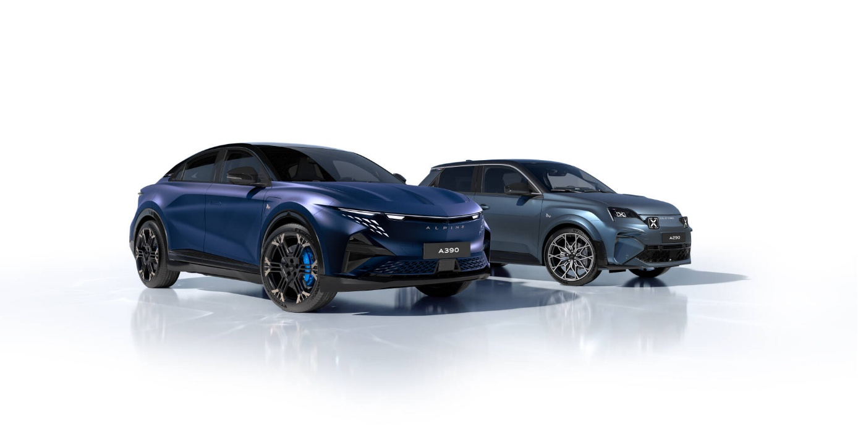

Alpine breidt het aanbod van zijn elektrische modellen verder uit met de introductie van de nieuwe Alpine A290 Collection en een uitgebreid Atelier Alpine programma voor de Alpine A390. Met nieuwe kleuren, materialen, afwerkingen en exclusieve uitrustingsopties biedt Alpine klanten meer mogelijkheden om hun auto af te stemmen op hun persoonlijke voorkeuren.

De nieuwe uitvoeringen benadrukken de combinatie van sportiviteit, vakmanschap en gebruiksgemak die centraal staat binnen het huidige Alpine aanbod.

ALPINE A290 COLLECTION: NIEUWE DESIGN- EN UITRUSTINGSMOGELIJKHEDEN
Met de introductie van de Alpine A290 Collection breidt Alpine het aanbod van zijn compacte elektrische sportwagen verder uit. De nieuwe uitvoering is beschikbaar op basis van zowel de 132 kW (180 pk) sterke versie als de 162 kW (220 pk) krachtige variant, afgeleid van respectievelijk de GT en GT performance.
De Alpine A290 Collection onderscheidt zich onder meer door een specifieke combinatie van exterieurdetails en uitrusting. Zo is de uitvoering leverbaar in de carrosseriekleur Blanc Nival, een standaard zwart dak, wielkasten in carrosseriekleur en 19-inch Snowflake-velgen met gediamanteerde afwerking. Specifieke zilvergrijze remklauwen vóór en verchroomde logo's versterken de exclusieve uitstraling.

Nieuw voor de A290 Collection is bovendien de mogelijkheid om te kiezen voor de matte carrosseriekleur Bleu Orage, gecombineerd met een zwart dak. Deze kleurcombinatie is exclusief voor de Collection-uitvoering. De Alpine A290 Collection is beschikbaar vanaf € 40.700,-

MEER KEUZE IN HET INTERIEUR
Het interieur van de Alpine A290 Collection krijgt een nieuwe, stoffen bekleding in Bleu Profond en Gris Evee, gecombineerd met een verwarmbaar zwart stuurwiel. Deze materialen en kleuren zijn exclusief ontwikkeld voor de GT Collection en GT Performance Collection.
Daarnaast breidt Alpine de mogelijkheden voor personalisatie verder uit met een uitgebreide optielijst. Deze omvat onder andere telemetrie, het Safety-pakket met rijhulpsystemen en diverse stijlvolle accenten zoals een Franse vlag op de C-stijl, een blauwe markering op het stuur en blauwe wieldoppen.

ALPINE A390: SPORTIEVE ELEGANTIE EN ATELIER ALPINE VAKMANSCHAP
Ook de Alpine A390 profiteert van een uitgebreid Atelier Alpine aanbod. De GTS-uitvoering onderscheidt zich door de nieuwe kleur Blue Tempête Mat met zwart dak en combineert een sportieve uitstraling met hoogwaardige afwerking.
Tot de nieuwe kenmerken behoren Alpine Sabelt-sportstoelen in grijs nappaleder, een lichtgoudkleurig Alpine monogram, 21-inch gesmede Snowflake-velgen in lichtgoud en nieuwe inzetstukken in mat carbon met dambordmotief op de middenconsole, het dashboard en de rugleuningen van de stoelen.
Naast de GTS-uitvoering introduceert Alpine ook een vernieuwde GT-versie in Alpine Vision Blue met zwart dak. Deze uitvoering beschikt over nieuwe 20-inch Comète-velgen met een verfijnd ontwerp.

TECHNOLOGIE EN RIJPLEZIER
De Alpine A390 combineert de ruimte van een fastback met vijf zitplaatsen met de sportieve eigenschappen die kenmerkend zijn voor Alpine. Dankzij drie elektromotoren, vierwielaandrijving en het Alpine Active Torque Vectoring-systeem biedt de A390 een dynamische rijervaring die aansluit bij het prestatiegerichte karakter van het merk.
Alle Atelier Alpine opties zijn beschikbaar op zowel de GT- als GTS-uitvoering van de Alpine A390.

OVER ALPINE

Alpine, dat in 1955 werd opgericht door Jean Rédélé, heeft zich ontwikkeld tot een Frans sportautomerk met een sterke specialisatie. In 2018 introduceerde het merk in Nederland de nieuwe Alpine A110, een sportauto die trouw is aan de tijdloze principes van Alpine op het vlak van lichtgewicht constructie, een intensieve rijbeleving en Frans savoir-faire. In 2021 werd de Alpine Business Unit opgericht, voortbouwend op het erfgoed en het savoir-faire van de historische fabriek in Dieppe en op de technische expertise van de teams van Alpine Racing en Alpine Cars. Het merk ontwikkelt innovatieve, authentieke en exclusieve sportauto’s en fungeert daarbij als innovatielaboratorium binnen Renault Group. Deze expertise stelt Alpine in staat om deel te nemen aan twee FIA-kampioenschappen: de Formule 1 en het World Endurance Championship. Alpine is ook actief in andere disciplines via zijn customer racing-programma in de rallysport en in Cup- en GT4-kampioenschappen. 2024 markeerde een belangrijk moment in de ambities van Alpine met de start van de volledig elektrische ‘Dream Garage’, met de lancering van de Alpine A290 hot hatch en de presentatie van de eerste sport fastback van het merk, de Alpine A390, in 2025, naast de iconische Alpine A110 sportauto.

